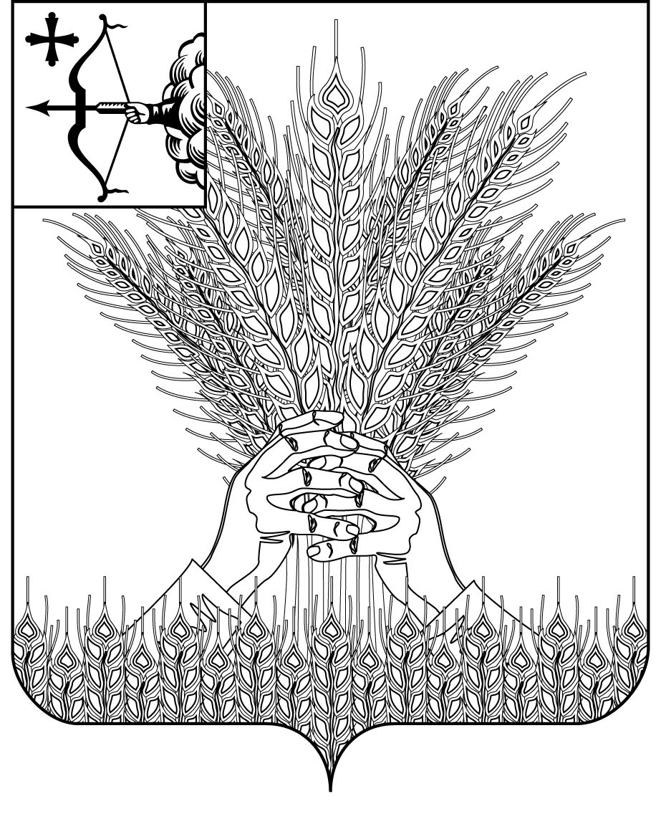

**АДМИНИСТРАЦИЯ КИКНУРСКОГО**

**МУНИЦИПАЛЬНОГО ОКРУГА**

**КИРОВСКОЙ ОБЛАСТИ**

**ПОСТАНОВЛЕНИЕ**

|  |  |  |  |
| --- | --- | --- | --- |
| 13.01.2021 |  | № | 13 |
| пгт Кикнур | | | |

Об утверждении Положения о режимно-секретном подразделении администрации Кикнурского муниципального округа

Кировской области

В соответствии с Законом Российской Федерации от 21.07.1993 № 5485- 1 «О государственной тайне», постановлением Правительства Кировской области от 10.08.2016 № 3/38 «Об утверждении Положения об отделе защиты государственной тайны администрации Правительства Кировской области» и в целях обеспечения выполнения требований законодательства Российской Федерации о государственной тайне, иных правовых актов и методических документов, определяющих порядок защиты сведений, составляющих государственную тайну, для организации, координации и осуществления контроля по вопросам обеспечения режима секретности, ведения секретного делопроизводства, обеспечения информационной безопасности в части технической защиты информации, содержащей сведения, составляющие государственную тайну, в администрации Кикнурского муниципального округа Кировской области, администрация Кикнурского округа ПОСТАНОВЛЯЕТ:

1. Утвердить Положение о режимно-секретном подразделении администрации Кикнурского муниципального округа Кировской области согласно приложению.
2. Контроль за выполнением настоящего постановления оставляю за собой.

Глава Кикнурского

муниципального округа С.Ю. Галкин

Приложение

УТВЕРЖДЕНО

постановлением администрации Кикнурского муниципального округа Кировской области

от 13.01.2021 № 13

ПОЛОЖЕНИЕ о режимно-секретном подразделении администрации Кикнурского муниципального округа Кировской области 1. Общие положения

1. Режимно-секретное подразделение администрации Кикнурского муниципального округа Кировской области (далее - режимно-секретное подразделение) входит в состав администрации Кикнурского округа, образовано для осуществления исполнения полномочий главы Кикнурского округа и администрации Кикнурского муниципального округа Кировской области в сфере защиты информации, содержащей сведения, составляющие государственную тайну.
2. Режимно-секретное подразделение обеспечивает секретное делопроизводство администрации Кикнурского муниципального округа Кировской области.
3. Режимно-секретное подразделение подчиняется главе Кикнурского округа.
4. Положение о режимно-секретное подразделении, последующие изменения и дополнения к нему утверждаются постановлением администрации Кикнурского муниципального округа Кировской области.
5. Режимно-секретное подразделение в своей деятельности руководствуется Конституцией Российской Федерации, федеральными конституционными законами, федеральными законами, указами и распоряжениями Президента Российской Федерации, постановлениями и распоряжениями Правительства Российской Федерации, иными нормативными правовыми актами Российской Федерации в соответствующей сфере деятельности, законами Кировской области, указами и распоряжениями Губернатора Кировской области, постановлениями и распоряжениями Правительства Кировской области, постановлениями и распоряжениями администрации Кикнурского муниципального округа Кировской области.
6. Контроль и проверку работы режимно-секретного подразделения осуществляют органы государственной власти, уполномоченные в сфере защиты государственной тайны и технической защиты информации, содержащей сведения, составляющие государственную тайну.
7. Полномочия режимно-секретного подразделения

Режимно-секретное подразделение осуществляет следующие полномочия:

* 1. Разрабатывает в пределах своей компетенции методические документы в сфере защиты государственной тайны и технической защиты информации, содержащей сведения, составляющие государственную тайну.
  2. Планирует, разрабатывает и осуществляет мероприятия:

по обеспечению в администрации Кикнурского округа режима секретности;

по допуску сотрудников администрации Кикнурского округа к сведениям, составляющим государственную тайну.

* 1. Осуществляет в пределах своей компетенции координацию деятельности администрации Кикнурского округа по вопросам защиты государственной тайны и организации технической защиты информации, содержащей сведения составляющие государственную тайну.
  2. Осуществляет учет фактической степени осведомленности сотрудников, работающих в администрации Кикнурского округа и допущенных к секретным сведениям.
  3. Разрабатывает номенклатуру должностей работников, подлежащих оформлению на допуск к государственной тайне в администрации Кикнурского округа.

1. Права режимно-секретного подразделения

Режимно-секретное подразделение в целях реализации своих полномочий имеет право:

* 1. На основании и во исполнение федерального законодательства принимать участие в решении вопросов в части касающейся:

обеспечения защиты сведений, составляющих государственную тайну в администрации Кикнурского округа;

обеспечения технической защиты информации, содержащей сведения, составляющие государственную тайну в администрации Кикнурского округа.

* 1. Информировать главу Кикнурского округа о действиях администрации Кикнурского округа, влекущих несоблюдение требований федерального законодательства в сфере защиты государственной тайны.
  2. Вносить в установленном порядке предложения о прекращении допуска сотрудников к государственной тайне или привлечении к ответственности работников, допустивших нарушение режима секретности.
  3. Проводить изучение состояния защиты государственной тайны в администрации Кикнурского округа.
  4. Осуществлять контроль исполнения в администрации Кикнурского округа:

мероприятий по обеспечению технической защиты информации, содержащей сведения, составляющие государственную тайну;

определения состава технических средств, круга пользователей и режима обработки информации, содержащей сведения, составляющие государственную тайну;

соблюдения установленного порядка работы с секретными документами; учета фактической степени осведомлённости сотрудников, допущенных к секретным сведениям.

* 1. Осуществлять проверку знаний нормативных правовых актов по режиму секретности работников администрации Кикнурского округа.
  2. Участвовать:

в разработке и проведении мероприятий по обеспечению безопасности информации при приеме иностранных граждан, в том числе согласовывать проекты планов международного сотрудничества и программы пребывания иностранных граждан в администрации Кикнурского округа;

в проведении служебных расследований в случае утраты либо хищения сведений, составляющих государственную тайну, других нарушений режима секретности, а также по фактам разглашения сведений, составляющих государственную тайну;

в подготовке и инструктаже сотрудников администрации Кикнурского округа, допущенных к сведениям, составляющим государственную тайну, при их командировании за границу.

* 1. Уведомлять органы безопасности Российской Федерации о фактах разглашения сведений составляющих государственную тайну, а также случаях утраты либо хищения носителей таких сведений.
  2. Требовать от должностных лиц администрации Кикнурского округа: соблюдения нормативных правовых актов, руководящих, методических и

других документов по защите государственной тайны;

представления письменных объяснений по случаям утраты носителей сведений, составляющих государственную тайну, фактам разглашения таких сведений и других нарушений режима секретности.

* 1. Запрашивать и получать в установленном порядке сведения, необходимые для принятия решения по вопросам, относящимся к компетенции режимно-секретного подразделения от органов исполнительной власти и организаций расположенных на территории Кировской области.
  2. Вести переписку с другими организациями по вопросам относящимся к компетенции режимно-секретного подразделения.
  3. Привлекать в установленном порядке научные и иные организации, ученых и специалистов для выработки решений по вопросам, относящимся к установленной сфере деятельности.

1. Организация деятельности режимно-секретного подразделения
   1. В связи с незначительным объемом секретных работ исполнение функций режимно-секретного подразделения администрации Кикнурского муниципального округа Кировской области возложены на главного специалиста по мобилизационной работе и защите государственной тайны.
   2. Финансирование расходов на содержание режимно-секретного подразделения осуществляется из бюджета округа за счет средств предусмотренных на содержание администрации Кикнурского муниципального округа Кировской области на очередной год.
   3. Информационное, документационное, правовое, материально- техническое, транспортное, информационно-технологическое обеспечение деятельности режимно-секретного подразделения осуществляется администрацией Кикнурского округа.
   4. Не допускается возложения на режимно-секретное подразделение несвойственных ему функций.

____________